

Pedido de Providencia N°. ________ / 2014

Excelentíssimo Senhor
Ver. Fernando Rosa Valle
Presidente da Câmara Municipal de Vereadores
Canela/RS

Senhor Presidente:

O Vereador signatário, no uso de suas atribuições legais e regimentais, solicita que após aprovado em plenário seja encaminhado á Administração Municipal PEDIDO DE PROVIDÊNCIAS:

Para que seja feito a troca de lâmpadas queimadas no bairro Canelinha, na Rua Estevão José Pereira, uma em frente ao numero 125, e outras duas lâmpadas no final desta mesma rua.

JUSTIFICATIVA
Esta é uma solicitação feita pelos moradores desta rua. Manter as vias publicas iluminadas e dever do poder publico e um direito dos cidadãos, alem da segurança para moradores.

Canela/RS, 21 de novembro de 2014.

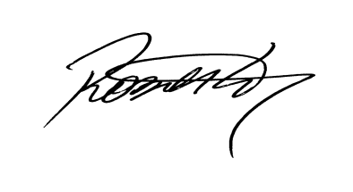

Roberto Grulke
Vereador PMDB

